Wir nehmen Praktikanten/Innen für das Jahr 2022.
Wir sind ein 4-Blumen Urlaub am Bauernhof-Betrieb, spezialisiert auf Babys und Kinder in NÖ
Wir haben einen Kalbinnen–Aufzuchtbetrieb mit Ackerbau und Grünland.

Wir Bieten | Aufgabenbereich
- Ein Zimmer mit W-Lan, TV und Sanitärbereich  - Vollverpflegung  - Familienanschluss  - Erfahrungen im gastronomischen Bereich  - Training im Umgang mit Kindern und Erwachsenen  - Gartengestaltung-Gemüsebau  - Umgang mit verschiedensten Tieren | - Gästebetreuung  - Arbeiten im Garten  - Kleintiere versorgen (Hasen, Ziegen, Ponys usw.)  - Zimmerdienst  - Frühstück. Mittag und Abendessen  - Mithelfen im landwirtschaftlichen  - Betrieb  - Feldarbeiten  - Erntearbeiten

Wir freuen uns, dich in unser Team aufzunehmen.
Auf unserer Homepage www.kerndlerhof.at findest du noch mehr Infos über unseren Hof.
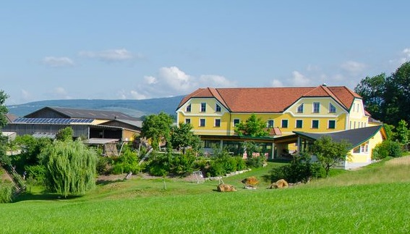
Gabriele Kerndler
Johann Kerndler
Lukas Kerndler
Mittereichen 2,
3254 Bergland
0676/9539369
urlaub@kerndlerhof.at

Im Landwirtschaftlichen Betrieb haben wir einen Kalbinnen–Aufzuchtbetrieb mit 60 Kalbinnen. Außerdem haben wir 20 Truthühner, 20 Mast Hendel, 30 lege Hennen und viele Kleintiere für den Urlaub am Bauernhof Spaß. Alles zur Versorgung der Tiere wird auf unseren Wiesen und Feldern erzeugt sowie zur Betrieblichen Versorgung haben wir ein Gemüsefeld.
Zum Tiere Kennenlernen haben wir für unsere Gäste Kleintiere, wie Ponys, Ziegen, Schweine, Hängebauch-Schweine, Hasen, Meerschweinchen, Katzen, Enten, Gänse, Hühner, einen süßen Hund usw. am Hof. Damit wir den Erwachsenen und Kindern den wertschätzenden Umgang mit Tieren und Natur wieder nahebringen.

